Міністерство освіти і науки України
Національний технічний університет України
«Київський політехнічний інститут імені Ігоря Сікорського»
Факультет інформатики та обчислювальної техніки
Кафедра обчислювальної техніки

Лабораторна робота №6
з дисципліни
«Об’єктно-орієнтоване програмування»
на тему
«Побудування програмної системи з множини об’єктів, керованих повідомленнями»

Виконав: Перевірив:
студент групи ІМ-55 Рекечинський Д.О
Лобода А.А
Номер в списку -13
Київ 2026

Завдання
- Створити у середовищі розробки проект з ім’ям Lab6.
- Написати вихідні тексти усіх програм-компонентів згідно варіанту завдання.
- Скомпілювати вихідні тексти і отримати виконувані файли програм.
- Перевірити роботу програм. Налагодити взаємодію програм.
- Проаналізувати та прокоментувати результати та вихідні тексти програм.
- Оформити звіт.

Варіант завдання
Номер варіанта = Ж mod 4 = 13 mod 4 = 1.
- Lab6 – користувач вводить значення параметрів n, Min, Max у діалоговому вікні. Програма викликає програми Object2, Object3 і забезпечує обмін повідомленнями для передавання та отримання інформації.
- Object2 – створює матрицю n×n цілих (int) чисел у діапазоні Min – Max, показує числові значення у власному головному вікні та записує дані в буфер обміну у текстовому форматі.
- Object3 – зчитує дані з буфера обміну та відображає значення детермінанта матриці у власному головному вікні.
lab6.py
import os
import socket
import subprocess
import sys
import time
import tkinter as tk
from tkinter import messagebox

HOST = "127.0.0.1"
# у кожної програми свій постійний порт
PORTS = {"Object2": 50002, "Object3": 50003}

BASE_DIR = os.path.dirname(os.path.abspath(__file__))
PROGRAMS = {
"Object2": os.path.join(BASE_DIR, "object2.py"),
"Object3": os.path.join(BASE_DIR, "object3.py"),
}
START_TIMEOUT = 10.0
GAP = 20

def send_message(name, text, timeout=5.0):
with socket.create_connection((HOST, PORTS[name]), timeout=timeout) as sock:
sock.sendall((text + "\n").encode("utf-8"))
return sock.recv(4096).decode("utf-8").strip()

def is_running(name):
try:
return send_message(name, "PING", timeout=1.0) == "PONG " + name
except OSError:
return False

class ParamsDialog:
N_MAX = 10

def __init__(self, master, n=4, min_value=-10, max_value=10):
self.master = master
self.result = None
self.window = tk.Toplevel(master)
self.window.title("Параметри матриці")
self.window.resizable(False, False)
self.window.transient(master)
self.window.protocol("WM_DELETE_WINDOW", self._on_cancel)

frame = tk.Frame(self.window, padx=12, pady=10)
frame.pack()

self.n_var = tk.StringVar(value=str(n))
self.min_var = tk.StringVar(value=str(min_value))
self.max_var = tk.StringVar(value=str(max_value))

rows = (
(f"Розмір матриці n (1..{self.N_MAX}):", self.n_var),
("Мінімальне значення Min:", self.min_var),
("Максимальне значення Max:", self.max_var),
)
for i, (text, var) in enumerate(rows):
tk.Label(frame, text=text, anchor="w").grid(row=i, column=0, sticky="w", pady=3)
entry = tk.Entry(frame, textvariable=var, width=10)
entry.grid(row=i, column=1, padx=(8, 0), pady=3)
if i == 0:
entry.focus_set()
entry.select_range(0, tk.END)

buttons = tk.Frame(self.window, pady=8)
buttons.pack()
tk.Button(buttons, text="Так", width=10, command=self._on_ok).pack(side=tk.LEFT, padx=5)
tk.Button(buttons, text="Відміна", width=10, command=self._on_cancel).pack(side=tk.LEFT, padx=5)

self.window.bind("<Return>", lambda e: self._on_ok())
self.window.bind("<Escape>", lambda e: self._on_cancel())

self.window.update_idletasks()
x = master.winfo_rootx() + 40
y = master.winfo_rooty() + 40
self.window.geometry(f"+{x}+{y}")
self.window.grab_set()

def show(self):
self.master.wait_window(self.window)
return self.result

def _on_ok(self):
try:
n = int(self.n_var.get())
min_value = int(self.min_var.get())
max_value = int(self.max_var.get())
except ValueError:
messagebox.showerror("Помилка", "Усі значення мають бути цілими числами", parent=self.window)
return
if not 1 <= n <= self.N_MAX:
messagebox.showerror("Помилка", f"n має бути від 1 до {self.N_MAX}", parent=self.window)
return
if min_value > max_value:
messagebox.showerror("Помилка", "Min не може бути більшим за Max", parent=self.window)
return
self.result = (n, min_value, max_value)
self.window.destroy()

def _on_cancel(self):
self.result = None
self.window.destroy()

class Lab6App:
def __init__(self):
self.root = tk.Tk()
self.root.title("OOP_Lab6 (Варіант 13)")
self.root.geometry("460x320+40+60")
self.root.protocol("WM_DELETE_WINDOW", self.on_exit)

# Варіант 13 (13 mod 4 = 1): матриця n×n і її детермінант
self.params = (4, -10, 10)
self.busy = False

self._build_menu()
self._build_body()
self.set_state("Готово. Оберіть «Файл → Виконати...»")

def run(self):
self.root.mainloop()

def _build_menu(self):
menubar = tk.Menu(self.root)

self.file_menu = tk.Menu(menubar, tearoff=0)
self.file_menu.add_command(label="Виконати...", command=self.on_execute)
self.file_menu.add_separator()
self.file_menu.add_command(label="Вихід", command=self.on_exit)
menubar.add_cascade(label="Файл", menu=self.file_menu)

help_menu = tk.Menu(menubar, tearoff=0)
help_menu.add_command(label="Про програму", command=self.on_about)
menubar.add_cascade(label="Довідка", menu=help_menu)

self.root.config(menu=menubar)

def _build_body(self):
self.state_label = tk.Label(self.root, anchor="w", font=("Arial", 10, "bold"), padx=8, pady=6)
self.state_label.pack(fill=tk.X)

frame = tk.Frame(self.root, padx=8)
frame.pack(fill=tk.BOTH, expand=True)
self.log = tk.Listbox(frame, font=("Consolas", 9))
scroll = tk.Scrollbar(frame, orient=tk.VERTICAL, command=self.log.yview)
self.log.configure(yscrollcommand=scroll.set)
self.log.pack(side=tk.LEFT, fill=tk.BOTH, expand=True)
scroll.pack(side=tk.RIGHT, fill=tk.Y)

self.result_label = tk.Label(self.root, anchor="w", padx=8, pady=6)
self.result_label.pack(fill=tk.X)

def set_state(self, text):
self.state_label.config(text=text)

def add_log(self, text):
self.log.insert(tk.END, time.strftime("%H:%M:%S ") + text)
self.log.see(tk.END)
self.root.update_idletasks()

def on_execute(self):
if self.busy:
return
dialog = ParamsDialog(self.root, *self.params)
params = dialog.show()
if params is None:
return
self.params = params
n, min_value, max_value = params

self.busy = True
self.file_menu.entryconfig("Виконати...", state=tk.DISABLED)
self.log.delete(0, tk.END)
self.result_label.config(text="")
self.set_state("Виконується обмін повідомленнями...")
self.root.state("normal")
self.root.geometry("460x320+40+60")
self.root.update_idletasks()

x2 = self.root.winfo_x() + self.root.winfo_width() + GAP
y = self.root.winfo_y()

try:
self.start_program("Object2")
self.add_log(f"Lab6 -> Object2: MATRIX {n} {min_value} {max_value}")
answer = self.request("Object2", f"MATRIX {n} {min_value} {max_value} {x2} {y}")
self.add_log(f"Object2 -> Lab6: {answer}")

width = int(answer.split()[1])
height = int(answer.split()[2])

self.start_program("Object3")
x3 = x2 + width + GAP
y3 = y
if x3 + 350 > self.root.winfo_screenwidth():
x3 = x2
y3 = y + height + GAP + 40
self.add_log("Lab6 -> Object3: DET")
answer = self.request("Object3", f"DET {x3} {y3}")
self.add_log(f"Object3 -> Lab6: {answer}")

self.add_log("Роботу завершено")
self.result_label.config(text=f"Детермінант матриці: {answer.split()[1]}")
self.finish("Готово. Можна виконати роботу повторно")
except Exception as e:
self.add_log("Помилка: " + str(e))
self.finish("Помилка під час обміну повідомленнями")
messagebox.showerror("Помилка", str(e))

def start_program(self, name):
# якщо програма вже запущена, повторно її не стартуємо
if is_running(name):
self.add_log(f"{name} вже запущено")
return
self.add_log(f"Запуск {name}...")
subprocess.Popen([sys.executable, PROGRAMS[name]], cwd=BASE_DIR)
deadline = time.time() + START_TIMEOUT
while time.time() < deadline:
if is_running(name):
self.add_log(f"{name} запущено і готове до роботи")
return
self.root.update() # щоб вікно Lab6 не зависало
time.sleep(0.2)
raise RuntimeError(f"Не вдалося запустити {name}")

@staticmethod
def request(name, text):
answer = send_message(name, text)
if not answer.startswith("OK"):
raise RuntimeError(f"{name}: {answer or 'немає відповіді'}")
return answer

def finish(self, state):
self.busy = False
self.file_menu.entryconfig("Виконати...", state=tk.NORMAL)
self.set_state(state)
self.root.lift()
self.root.focus_force()

def on_about(self):
messagebox.showinfo(
"Про програму",
"Лабораторна робота №6\nПрограмна система з множини об'єктів,\n"
"керованих повідомленнями\nВаріант 13 (13 mod 4 = 1)",
)

def on_exit(self):
if self.busy:
return

for name in PROGRAMS:
try:
send_message(name, "EXIT", timeout=1.0)
except OSError:
pass
self.root.destroy()

if __name__ == "__main__":
app = Lab6App()
app.run()

object2.py
import random
import socket
import sys
import tkinter as tk
from tkinter import messagebox

HOST = "127.0.0.1"
PORT = 50002

class MessageServer:
def __init__(self, root, port, handler):
self.root = root
self.handler = handler
self.sock = socket.socket(socket.AF_INET, socket.SOCK_STREAM)
if hasattr(socket, "SO_EXCLUSIVEADDRUSE"):
self.sock.setsockopt(socket.SOL_SOCKET, socket.SO_EXCLUSIVEADDRUSE, 1)
else:
self.sock.setsockopt(socket.SOL_SOCKET, socket.SO_REUSEADDR, 1)
self.sock.bind((HOST, port))
self.sock.listen()
self.sock.setblocking(False)
self.root.after(50, self.check)

def check(self):
try:
conn, _ = self.sock.accept()
except BlockingIOError:
conn = None
if conn:
conn.settimeout(2.0)
text = conn.recv(4096).decode("utf-8").strip()
try:
answer = self.handler(text)
except Exception as e:
answer = f"ERROR {e}"
conn.sendall((answer + "\n").encode("utf-8"))
conn.close()
self.root.after(50, self.check)

def close(self):
self.sock.close()

class Object2App:
def __init__(self):
self.root = tk.Tk()
self.root.withdraw()
self.root.title("Object2 - матриця")
self.root.protocol("WM_DELETE_WINDOW", self.on_exit)
self.matrix = []

self.header = tk.Label(self.root, text="Очікування повідомлення від Lab6...",
font=("Arial", 11, "bold"), padx=10, pady=8)
self.header.pack()
self.grid_frame = tk.Frame(self.root, padx=10, pady=4)
self.grid_frame.pack()
self.status = tk.Label(self.root, text="", fg="gray30", padx=10, pady=6)
self.status.pack()

try:
self.server = MessageServer(self.root, PORT, self.on_message)
except OSError:
messagebox.showerror("Object2", "Програма Object2 вже запущена")
self.root.destroy()
sys.exit(1)

def run(self):
self.root.mainloop()

def on_message(self, text):
parts = text.split()
if not parts:
return "ERROR empty"
command = parts[0]
if command == "PING":
return "PONG Object2"
if command == "MATRIX":
n, min_value, max_value, x, y = map(int, parts[1:6])
self.create_matrix(n, min_value, max_value)
self.show_matrix(min_value, max_value)
self.write_clipboard()
return self.place_window(x, y)
if command == "EXIT":
self.root.after(100, self.on_exit)
return "OK"
return f"ERROR unknown command {command}"

def create_matrix(self, n, min_value, max_value):
self.matrix = [[random.randint(min_value, max_value) for _ in range(n)] for _ in range(n)]

def show_matrix(self, min_value, max_value):
for widget in self.grid_frame.winfo_children():
widget.destroy()
n = len(self.matrix)
self.header.config(text=f"Матриця {n}×{n}, значення від {min_value} до {max_value}")
for i, row in enumerate(self.matrix):
for j, value in enumerate(row):
tk.Label(self.grid_frame, text=str(value), width=6, relief=tk.GROOVE,
bg="white", padx=2, pady=3).grid(row=i, column=j)
self.status.config(text="Матрицю записано в Clipboard у текстовому форматі")

def matrix_to_text(self):
return "\n".join("\t".join(str(v) for v in row) for row in self.matrix)

def write_clipboard(self):
self.root.clipboard_clear()
self.root.clipboard_append(self.matrix_to_text())
self.root.update()

def place_window(self, x, y):
self.root.update_idletasks()
self.root.geometry(f"+{x}+{y}")
self.root.deiconify()
self.root.lift()
self.root.update_idletasks()

return f"OK {self.root.winfo_reqwidth()} {self.root.winfo_reqheight()}"

def on_exit(self):
self.server.close()
self.root.destroy()

if __name__ == "__main__":
app = Object2App()
app.run()

object3.py
import socket
import sys
import tkinter as tk
from fractions import Fraction
from tkinter import messagebox

HOST = "127.0.0.1"
PORT = 50003

class MessageServer:
def __init__(self, root, port, handler):
self.root = root
self.handler = handler
self.sock = socket.socket(socket.AF_INET, socket.SOCK_STREAM)
if hasattr(socket, "SO_EXCLUSIVEADDRUSE"):
self.sock.setsockopt(socket.SOL_SOCKET, socket.SO_EXCLUSIVEADDRUSE, 1)
else:
self.sock.setsockopt(socket.SOL_SOCKET, socket.SO_REUSEADDR, 1)
self.sock.bind((HOST, port))
self.sock.listen()
self.sock.setblocking(False)
self.root.after(50, self.check)

def check(self):
try:
conn, _ = self.sock.accept()
except BlockingIOError:
conn = None
if conn:
conn.settimeout(2.0)
text = conn.recv(4096).decode("utf-8").strip()
try:
answer = self.handler(text)
except Exception as e:
answer = f"ERROR {e}"
conn.sendall((answer + "\n").encode("utf-8"))
conn.close()
self.root.after(50, self.check)

def close(self):
self.sock.close()

class Object3App:
def __init__(self):
self.root = tk.Tk()
self.root.withdraw()
self.root.title("Object3 - детермінант")
self.root.protocol("WM_DELETE_WINDOW", self.on_exit)

self.header = tk.Label(self.root, text="Очікування повідомлення від Lab6...",
font=("Arial", 11, "bold"), padx=16, pady=8)
self.header.pack()
self.result = tk.Label(self.root, text="", font=("Arial", 16, "bold"),
fg="darkblue", padx=16, pady=10)
self.result.pack()
self.status = tk.Label(self.root, text="", fg="gray30", padx=16, pady=6)
self.status.pack()

try:
self.server = MessageServer(self.root, PORT, self.on_message)
except OSError:
messagebox.showerror("Object3", "Програма Object3 вже запущена")
self.root.destroy()
sys.exit(1)

def run(self):
self.root.mainloop()

def on_message(self, text):
parts = text.split()
if not parts:
return "ERROR empty"
command = parts[0]
if command == "PING":
return "PONG Object3"
if command == "DET":
x, y = map(int, parts[1:3])
# Object3 про Object2 нічого не знає, дані бере тільки з Clipboard
matrix = self.read_clipboard()
det = self.determinant(matrix)
self.show_result(len(matrix), det)
self.place_window(x, y)
return f"OK {det}"
if command == "EXIT":
self.root.after(100, self.on_exit)
return "OK"
return f"ERROR unknown command {command}"

def read_clipboard(self):
text = self.root.clipboard_get()
matrix = [[int(v) for v in line.split()] for line in text.strip().splitlines() if line.strip()]
n = len(matrix)
if n == 0 or any(len(row) != n for row in matrix):
raise ValueError("у Clipboard немає квадратної матриці")
return matrix

@staticmethod
def determinant(matrix):
# метод Гауса: зводимо матрицю до трикутного вигляду,
# det = добуток діагоналі, кожна перестановка рядків міняє знак.
# Fraction, щоб не було похибки округлення
a = [[Fraction(v) for v in row] for row in matrix]
n = len(a)
det = Fraction(1)
for col in range(n):
pivot = next((r for r in range(col, n) if a[r][col] != 0), None)
if pivot is None:
return 0
if pivot != col:
a[col], a[pivot] = a[pivot], a[col]
det = -det
det *= a[col][col]
for r in range(col + 1, n):
k = a[r][col] / a[col][col]
for c in range(col, n):
a[r][c] -= k * a[col][c]
return int(det)

def show_result(self, n, det):
self.header.config(text=f"Матриця {n}×{n} зчитана з Clipboard")
self.result.config(text=f"det = {det}")
self.status.config(text="Детермінант обчислено методом Гауса")

def place_window(self, x, y):
self.root.update_idletasks()
self.root.geometry(f"+{x}+{y}")
self.root.deiconify()
self.root.lift()
self.root.update_idletasks()

def on_exit(self):
self.server.close()
self.root.destroy()

if __name__ == "__main__":
app = Object3App()
app.run()

Схема послідовності надсилання-обробки повідомлень
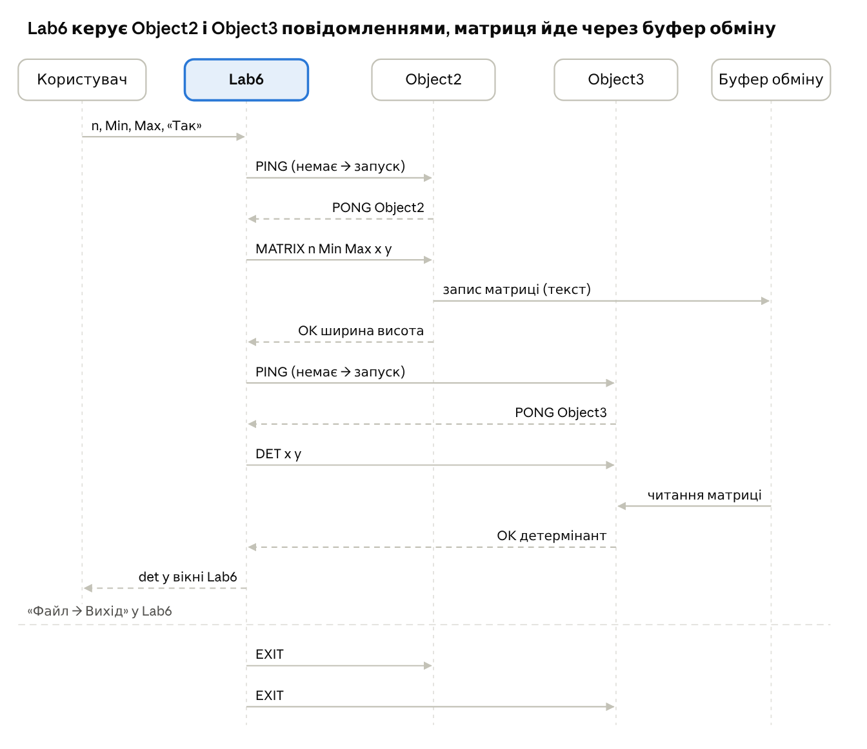
Скріншоти: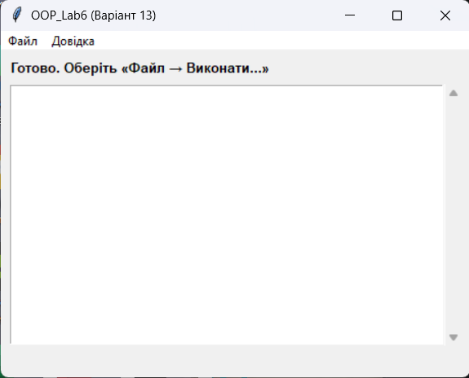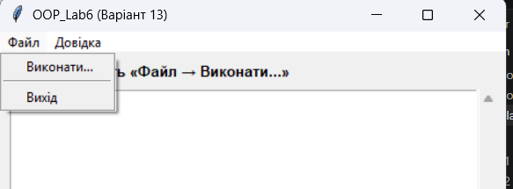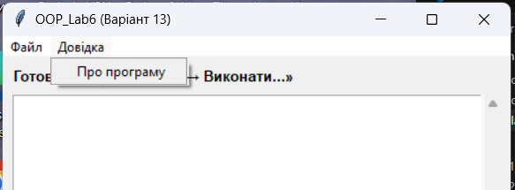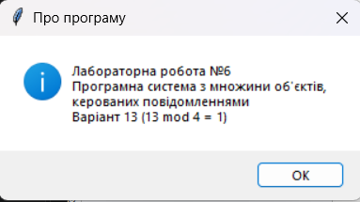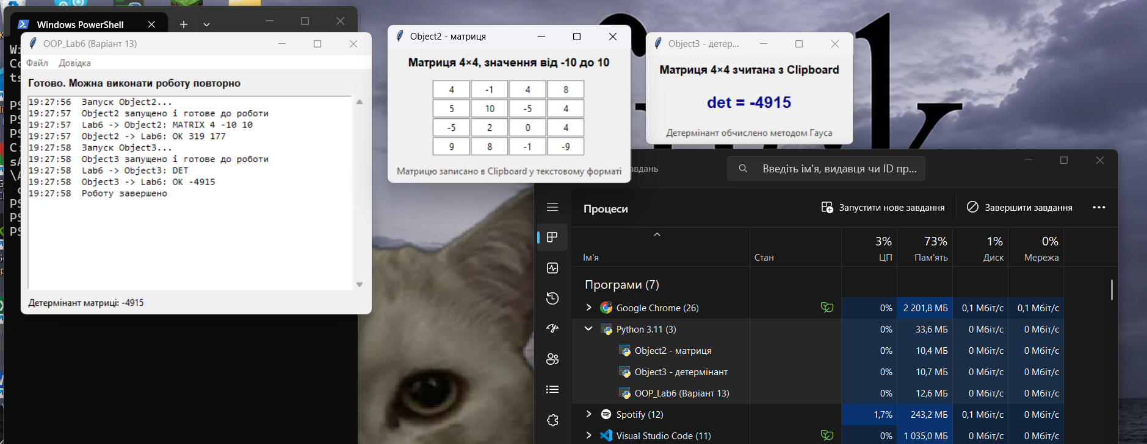
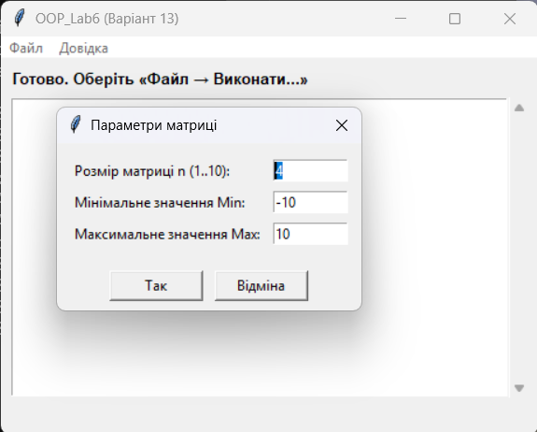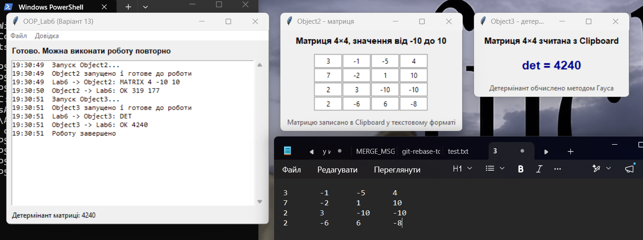

Висновки
У цій лабораторній роботі я побудувала програмну систему з трьох незалежних програм Lab6, Object2 та Object3, які працюють як окремі процеси і взаємодіють через повідомлення. Користувач лише вводить n, Min, Max у діалозі програми Lab6, а далі все відбувається автоматично.

